蓉江新城RJ04-D03-01地块
第一阶段土壤污染状况调查报告

项目单位：赣州市自然资源局蓉江新区分局
编制单位：核工业赣州工程勘察设计集团有限公司
二〇二四年十一月
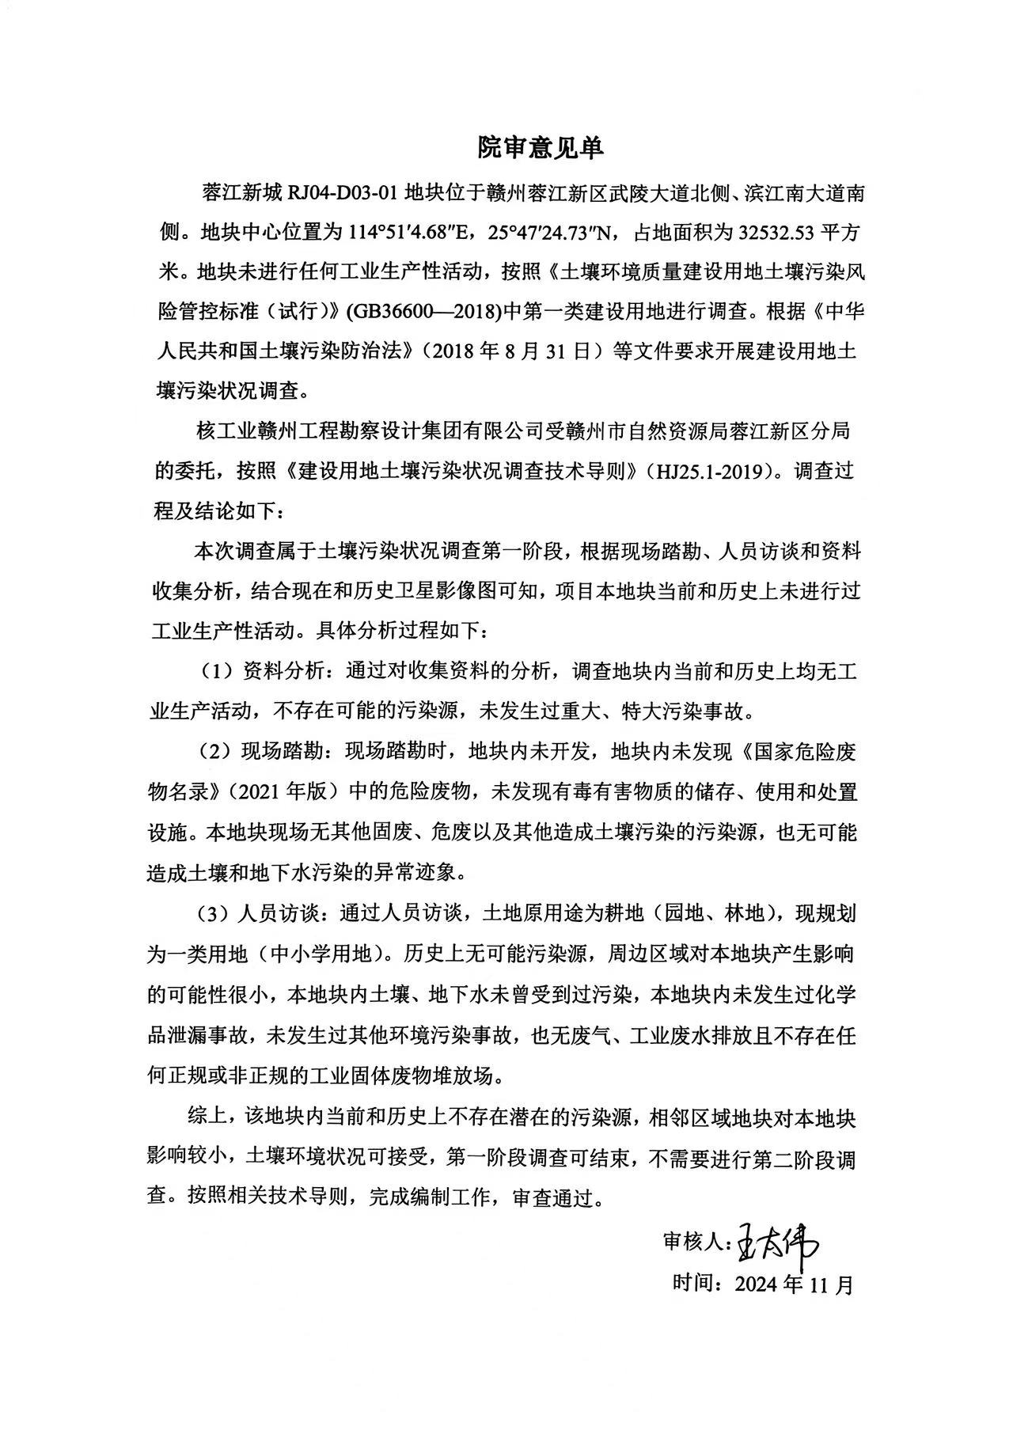

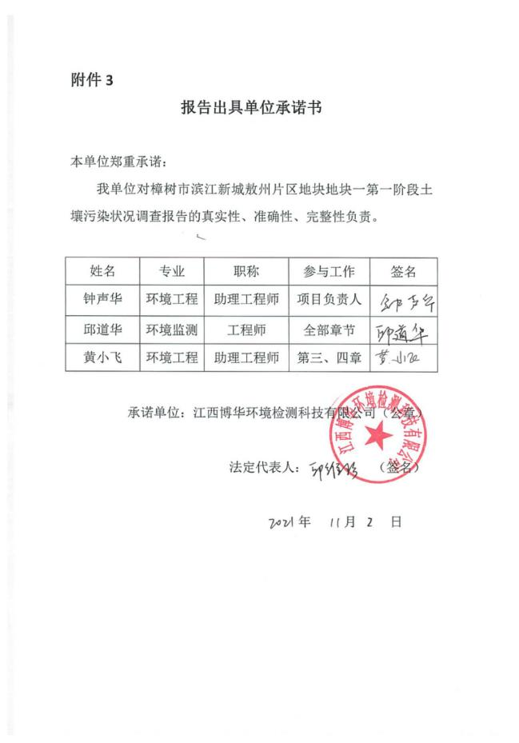
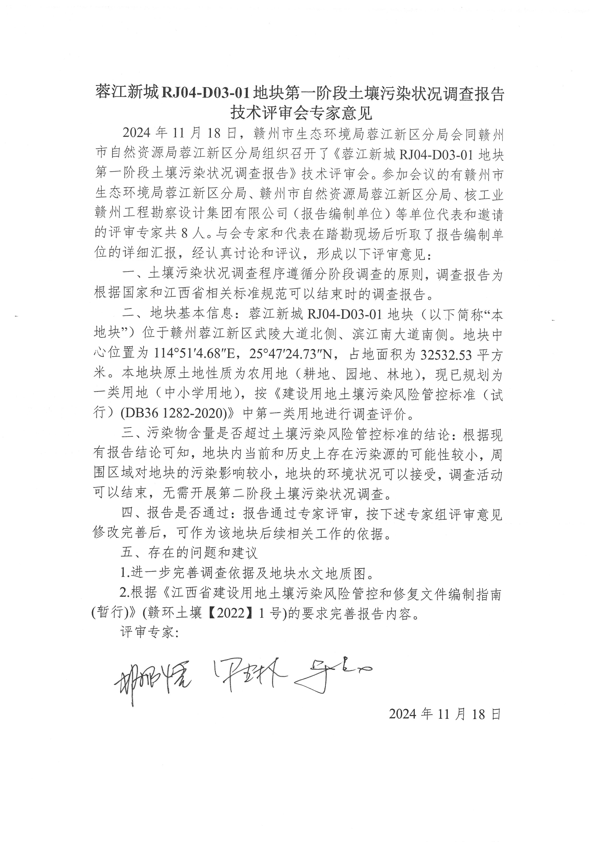
目 录
1前言 1
2项目概述 3
2.1项目背景 3
2.2调查目的 3
2.3调查原则 4
2.4调查范围 4
2.5调查依据 4
2.6调查方法 6
3地块概况 10
3.1 地理位置 10
3.2区域环境状况 10
3.3区域社会概况 20
3.4环境保护目标 20
3.5地块及相邻地块历史 23
3.6地块及相邻地块现状 49
3.7地块利用规划 51
4资料分析 53
4.1政府和权威机构资料收集和分析 53
4.2地块资料收集和分析 54
4.3其他资料收集和分析 54
5现场踏勘和人员访谈 55
5.1现场踏勘 55
5.2人员访谈 56
5.3有毒有害物质的储存、使用和处置情况分析 59
5.4各类槽罐内的物质和泄漏评价 59
5.5固体废物和危险废物的处理评价 59
5.6管线、沟渠泄漏评价 59
5.7与污染物迁移相关的环境因素分析 59
6结果和分析 61
6.1地块污染源分布 61
6.2周边污染源分布 61
6.3地块污染识别结论 61
6.4 质量控制 62
7结论与建议 64
7.1结论 64
7.2建议 65
8附图附件 66
附图1地块土地利用现状图 66
附图2地块土地利用规划图 67
附件3人员访谈记录表 68
附件4现场快筛检测照片 错误！未定义书签。
附件5评审申请表 69
附件6申请人承诺书 70
附件7报告出具单位承诺书 71
附件8建设用地审批表 73
附件9单位变更说明 74
附件10规划条件审批表 74

1前言
为保护和改善生态环境，防治土壤污染，保障公众健康，推动土壤资源永续利用，推进生态文明建设，促进经济社会可持续发展，2018年8月31日，十三届全国人大常委会第五次会议全票通过了《中华人民共和国土壤污染防治法》，自2019年1月1日起施行。根据《中华人民共和国土壤污染防治法》第五十九条规定：“用途变更为住宅、公共管理和公共服务用地的，变更前应当按照规定进行土壤污染状况调查”，明确要求自2019年1月1日起，各地在土壤性质变更为住宅、公共管理与公共服务用地应当按要求开展土壤污染状况调查。
根据《江西省生态环境厅江西省农业农村厅江西省自然资源厅关于贯彻落实土壤污染防治法推动解决突出土壤污染问题的通知》（赣环土壤〔2020〕5号）有关依法开展土壤污染状况调查的要求，需要对2021年以来重点建设用地用途变更地块开发利用信息自查核实清单的地块尽快做好补充调查工作。
2019年12月6日，生态环境部发布《建设用地土壤污染状况调查技术导则》（HJ25.1-2019）、《建设用地土壤污染风险管控和修复监测技术导则》（HJ25.2-2019）、《建设用地土壤污染风险评估技术导则》（HJ25.3-2019）、《建设用地土壤修复技术导则》（HJ25.4-2019）和《建设用地土壤污染风险管控和修复术语》（HJ682-2019）等技术导则来指导地块污染地块调查与风险评估、地块的治理修复与风险管控工作。
蓉江新城RJ04-D03-01地块（以下称“本地块”）位于赣州蓉江新区武陵大道北侧、滨江南大道南侧。地块中心位置为114°51′4.68″E，25°47′24.73″N，占地面积为32532.53平方米。
核工业赣州工程勘察设计集团有限公司受赣州市自然资源局蓉江新区分局的委托，按照《建设用地土壤污染状况调查技术导则》（HJ25.1-2019），于2024年11月开展本地块土壤污染状况调查。调查过程及结论如下：
本次调查属于土壤污染状况调查第一阶段，根据现场踏勘、人员访谈和资料收集分析，结合现在和历史卫星影像图可知，项目本地块当前和历史上未进行过工业生产性活动。具体分析过程如下：
（1）资料分析：通过对收集资料的分析，调查地块内当前和历史上均无工业生产活动，不存在可能的污染源，未发生过重大、特大污染事故。
（2）现场踏勘：现场踏勘时，本地块主要为荒地。地块内未发现《国家危险废物名录》（2021年版）中的危险废物，未发现有毒有害物质的储存、使用和处置设施。本地块现场无其他固废、危废以及其他造成土壤污染的污染源，也无可能造成土壤和地下水污染的异常迹象，根据采用光离子化检验仪PGM-7340和便携式Niton XL3t 950重金属分析仪现场快速检测结果，地块表层土壤重金属未超标，VOCs及SVOCs未检出。
（3）人员访谈：通过人员访谈，土地原用途为农用地（耕地、园地、林地），现规划为一类用地（中小学用地），现土地使用权人为赣州市土地储备中心。历史上不存在其他工业企业，历史上未发生过环境污染事故，本地块内土壤、地下水未曾受到过污染，本地块内未发生过化学品泄漏事故，未发生过其他环境污染事故，也无废气、工业废水排放且不存在任何正规或非正规的工业固体废物堆放场。
（4）地块周边污染源：周边主要为居民区、农田等，不会对本地块土壤、地下水造成影响。周边无其它生产工业企业，也无任何工业生产活动。
综上，该地块内当前和历史上不存在潜在的污染源，相邻区域地块对本地块影响较小，地块土壤环境状况可接受，第一阶段调查可结束，不需要进行第二阶段调查。

2项目概述

2.1项目背景
为保护和改善生态环境，防治土壤污染，保障公众健康，推动土壤资源永续利用，推进生态文明建设，促进经济社会可持续发展，2018年8月31日，十三届全国人大常委会第五次会议全票通过了《中华人民共和国土壤污染防治法》，自2019年1月1日起施行。根据《中华人民共和国土壤污染防治法》第五十九条规定：“用途变更为住宅、公共管理和公共服务用地的，变更前应当按照规定进行土壤污染状况调查”，明确要求自2019年1月1日起，各地在土壤性质变更为住宅、公共管理与公共服务用地应当按要求开展土壤污染状况调查。
根据《江西省生态环境厅江西省农业农村厅江西省自然资源厅关于贯彻落实土壤污染防治法推动解决突出土壤污染问题的通知》（赣环土壤〔2020〕5号）有关依法开展土壤污染状况调查的要求，需要对2021年以来重点建设用地用途变更地块开发利用信息自查核实清单的地块尽快做好补充调查工作。
本地块土地原用途为农用地（耕地、园地、林地）（地块地类情况说明见附图1），土地规划用途为一类用地（中小学用地）。根据《中华人民共和国土壤污染防治法》（2018年8月31日）等文件要求开展建设用地土壤污染状况调查。
核工业赣州工程勘察设计集团有限公司受赣州市自然资源局蓉江新区分局的委托，按照《建设用地土壤污染状况调查技术导则》（HJ25.1-2019）等相关技术导则和规范的要求，于2024年11月开展本地块第一阶段土壤污染状况调查。

2.2调查目的
本地块土地原用途为农用地（耕地、园地、林地）（地块地类情况说明见附图1），土地规划用途为一类用地（中小学用地）（地块用地情况见附图2）。根据《中华人民共和国土壤污染防治法》（2018年8月31日）等文件要求，对本地块开展建设用地土壤污染状况调查。
本项目拟通过现场踏勘、人员访谈和资料收集分析等调查方法，确认地块内及周围区域当前和历史上是否存在污染源和地块的环境状况是否可以接受，以及明确第一阶段调查活动是否可以结束。同时，提出针对性结论及建议，并根据地块规划用途，对存在环境质量问题、安全隐患等提出针对性建议及措施，为后续第二阶段土壤污染状况环境调查是否开展提供依据，为建设用地安全利用提供技术保障。

2.3调查原则
根据地块土壤污染状况调查的内容及管理要求，本地块调查工作遵循以下原则：
（1）针对性原则：针对地块的特征和潜在污染物特性，进行污染物浓度和空间分布调查，为地块的环境管理提供依据。
（2）规范性原则：采用程序化和系统化的方式规范土壤污染状况调查过程，保证调查过程的科学性和客观性。
（3）可操作性原则：综合考虑调查方法、时间和经费等因素，结合当前科技发展和专业技术水平，使调查过程切实可行。

2.4调查范围
蓉江新城RJ04-D03-01地块（以下称“本地块”）位于赣州蓉江新区武陵大道北侧、滨江南大道南侧。地块中心位置为114°51′4.68″E，25°47′24.73″N，占地面积为32532.53平方米。本地块边界拐点坐标详见表2.4-1，调查范围见图2.4-1。
表2.4-1 边界拐点坐标表

图2.4-1 本地块范围图

2.5调查依据

2.5.1法律法规及部门规章
（1）《中华人民共和国环境保护法》（2015年1月1日施行）；
（2）《中华人民共和国土壤污染防治法》（2018年8月31日通过）；
（3）《中华人民共和国固体废物污染环境防治法》（2020年4月30日修订）；
（4）《中华人民共和国水污染防治法》（2017年6月27日修订）；
（5）《中华人民共和国大气污染防治法》（2016年1月1日施行）；
（6）《中华人民共和国环境噪声污染防治法》（2018年12月29日施行）；
（7）《中华人民共和国土地管理法》（2020年1月1日实施）；
（8）《危险化学品安全管理条例》（国务院令第591号；2013年3月15日修订）；
（9）《污染地块土壤环境管理办法（试行）》（环保部令第42号；2017年7月1日施行）；
（10）《关于保障工业企业场地再开发利用环境安全的通知》（环发[2012]140号）；
（11）《关于切实做好企业搬迁过程中环境污染防治工作的通知》（国家环境保护总局，环办〔2004〕47号）；
（12）《关于加强工业企业关停、搬迁及原址场地再开发利用过程中污染防治工作的通知》（环发[2014]66号）；
（13）《近期土壤环境保护和综合治理工作安排》（国办发[2013]7号）；
（14）《国家危险废物名录》（2021年版）；
（15）《土壤污染防治行动计划》（国发[2016]31号；2016年5月28日）；
（16）《江西省土壤污染防治条例》（2020年11月25日江西省第十三届人民代表大会常务委员会第二十五次会议通过，2021年1月1日起施行）；
（17）《赣州市国土空间总体规划》（2021-2035年）；
（18）《江西省人民政府关于印发<江西省土壤污染防治工作方案>的通知》（赣府发（2016）50号）；
（19）《江西省生态环境厅 江西省农业农村厅 江西省自然资源厅关于<贯彻落实土壤污染防治法 推动解决突出土壤污染问题>的通知》（赣环土壤〔2020〕5号）；
（20）《赣州市“十四五”生态环境保护规划》（2021-2025）。

2.5.2技术导则
（1）《建设用地土壤污染状况调查技术导则》（HJ 25.1-2019）；
（2）《建设用地土壤污染风险管控和修复监测技术导则》（HJ 25.2-2019）；
（3）《建设用地土壤污染风险评估技术导则》（HJ 25.3-2019）；
（4）《建设用地土壤修复技术导则》（HJ 25.4-2019）；
（5）《建设用地土壤污染风险管控和修复术语》（HJ 682-2019）；
（6）《场地环境调查与风险评估技术导则》（DB50-T725-2016）；
（7）《污染场地修复验收技术规范》（DB11/T 783-2011）；
（8）《土壤环境监测技术规范》（HJ/T 166-2004）；
（9）《工业企业场地环境调查评估及修复工作指南（试行）》（环境保护部公告2014年第78号）
（10）《建设用地土壤环境调查评估技术指南》（环境保护部公告2017年第72号）；
（11）《地下水环境监测技术规范》（HJ/T 164-2020）；
（12）《污染地块风险管控与土壤修复效果评估技术导则（试行）》（HJ25.5-2018）；
（13）《污染地块地下水修复和风险管控技术导则》（HJ25.6-2019）；
（14）《地下水污染健康风险评估工作指南》（2019年9月）；
（15）《江西省建设用地土壤污染风险管控和修复文件编制指南（暂行）》《江西省建设用地土壤污染状况调查、风险评估、风险管控/修复技术方案及效果评估报告技术审查要点（试行）》（赣环土壤〔2022〕1号）

2.5.3相关标准和技术资料
（1）《地下水质量标准》（GB/T 14848-2017）；
（2）《生活饮用水卫生标准》（GB5749-2022）；
（3）《土壤环境质量建设用地土壤风险管控标准》（GB36600-2018）；
（4）《建设用地土壤污染风险管控标准》（试行）（DB36 1282-2020）；
（5）《章贡区1/5万地质灾害调查成果报告》（核工业赣州工程勘察院，2020年3月）；
（6）《赣州蓉江新区管理委员会关于印发<赣州蓉江新区国民经济和社会发展第十四个五年规划和二Ο三五年远景目标纲要>的通知》（赣蓉政发〔2021〕2号）；
（7）赣州市蓉江新城控制性详细规划（2017-2035）；
（8）委托单位提供的用地规划资料等。

2.6调查方法

2.6.1调查程序
根据国家生态环境部《建设用地土壤污染状况调查技术导则》（HJ25.1-2019），建设用地土壤污染状况调查的内容与程序见图2.6-1所示。建设用地土壤污染状况调查主要包括三个逐级深入的阶段，是否需要进入下一个阶段的工作，主要取决于地块的污染状况。地块污染状况的三个阶段依次为：
第一阶段——以资料收集、现场踏勘和人员访谈为主的污染识别阶段；
第二阶段——土壤污染状况确认——以采样与分析为主的污染证实阶段；
第三阶段——以补充采样和测试为主，获得满足风险评估及土壤和地下水修复所需的参数。
第一阶段土壤污染状况调查是以资料收集、现场踏勘和人员访谈为主的污染识别阶段，原则上不进行现场采样分析。若第一阶段调查确认地块内及周围区域当前和历史上均无可能的污染源，则认为地块的环境状况可以接受，调查活动可以结束。
第二阶段场地环境是否污染确认阶段是以采样分析为主的污染证实阶段，确定污染物种类、污染程度和空间分布。该阶段通常可以分为初步采样分析和详细采样分析，每一步均包括制定工作计划、现场采样、数据评估和结果分析等步骤。
在初步采样分析的基础上，进一步采样和分析，确认地块污染程度和范围。若地块需要进行风险评估或土壤修复时，则需要进行第三阶段土壤污染状况调查。本阶段以补充采样和测试为主，获得满足风险评估及土壤和地下水修复所需要的参数，提出详细的污染程度评估及污染范围界定，并提出治理目标与推荐治理方案。
本次调查为地块第一阶段土壤污染状况调查，调查先后开展了资料收集与分析、现场踏勘、人员访谈，以及现场调查采样工作，其结果和结论将为地块后续第二阶段土壤污染状况环境调查是否开展提供依据，为地块安全利用提供技术保障。
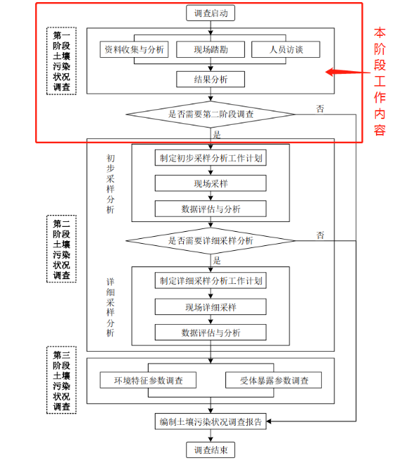
图2.6-1 土壤污染状况调查的工作内容及调查程序

2.6.2调查阶段
本次土壤污染状况调查主要参照《建设用地土壤污染状况调查技术导则》（HJ25.1-2019）的要求，主要工作由资料收集、现场踏勘、人员访谈、结果分析以及建设用地土壤污染状况第一阶段调查报告编制等步骤组成：
（1）收集关于地块利用变迁资料和场地环境资料和地块相关记录的信息，作为评估地块是否存在土壤和地下水污染风险的基础；收集并分析现场所在区域的现状信息；分析相邻场地环境相关的自然和社会信息与环境管理文件资料；
（2）对现场进行踏勘，观察地块有毒有害物质的使用、处理、储存、处置；勘察地块过去使用中留下可能造成土壤和地下水污染异常迹象；同时对地块周边区域目前及过去他土地利用的类型进行初步判定地块污染的状况；
（3）以当面交流的方式对地块现状或历史的知情人（政府管理部门、生态环境主管部门、地块权属人、企业负责人或周边居民等）进行访谈；
（4）对地块基础资料、现场踏勘和人员访谈结果进行分析，制定土壤污染状况调查工作计划和场地环境初步监测方案；
（5）编制报告针对本阶段调查过程和结果进行分析、总结和评价，并明确是否需要开展第二阶段调查。
本地块土壤污染状况调查具体工作技术路线见图2.6-2：
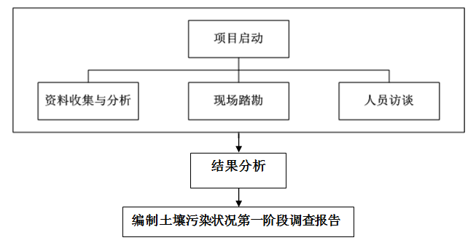
明确是否需要开展第二阶段调查

调查结束

图2.6-2 调查技术路线图

3地块概况

3.1 地理位置
赣州市位于长江的支流赣江上游，江西省南部。东邻福建省三明市和龙岩市，南至广东省梅州市、河源市、韶关市，西靠湖南省郴州市，北连江西省吉安市和抚州市，地理范围介于北纬24°29′～27° 09′、东经113°54′～116°38′之间，总面积3.94万平方公里，占江西省总面积的23.6%，是江西省最大的行政区。赣州市区位优势 优越，自古就是“承南启北、呼东应西、南抚百越、北望中州”的战略要地，“据五岭之要会，扼赣闽粤湘之要冲”，是珠江三角洲、闽 东南三角区的腹地，也是连接长江经济带与华南经济区的纽带。
蓉江新区与章贡区、赣县区、南康区、赣州经开区共同组成赣州中心城区的“五大功能区”，距离黄金机场、赣州站、赣州西站（高铁站）仅15-20分钟车程。铁路京九线、绕城高速、105国道、赣南大道、章江河道构成四通八达的交通网，北至南昌、九江，南至广州、深圳，东至厦门、泉州，西至长沙、郴州均可快速抵达。
蓉江新城RJ04-D03-01地块（以下称“本地块”）位于赣州蓉江新区武陵大道北侧、滨江南大道南侧。地块中心位置为114°51′4.68″E，25°47′24.73″N，占地面积为32532.53平方米。地块地理位置图见图3.1-1。

图3.1-1 地块地理位置图

3.2区域环境状况
2016年3月，江西省编办批复设立赣州蓉江新区管理委员会。8月，赣州市人民政府批复赣州蓉江新区管理区域。2017年5月16日，赣州蓉江新区党工委、管委会正式揭牌成立，成为赣州第1个、全省第7个城市功能新区。赣州蓉江新区（以下简称“蓉江新区”）位于赣州市中心城区西南部，北起上犹江（凤岗至蟠龙段），南至潭口镇上元村，西起蓉江（潭口龙岭交界段），东至章江。下辖潭东镇、潭口镇和高校园区管理处，共35个行政村（社区），总面积约130平方公里，辖区总人口22万人。
蓉江新区是江西省第七个城市新区。根据蓉江新区城市设计可知，蓉江新区作为城市未来发展的市级主中心，将以“商务商业中心、休闲游乐小镇、科创文化小镇、产业服务小镇、滨水活力小镇”五大片区为主导的现代服务业聚集区，是宜居宜业、宜人宜行的生态文明新城。
蓉江新区位于赣州中心城区几何中心，与章贡区、赣县区、南康区、赣州经济技术开发区组成赣州中心城区五大功能板块。蓉江新区城市规划区将依托科教资源、生态资源和区位优势，努力打造成拉动城市产业提升的经济中心，实施城市人才战略的人才高地，彰显城市生态环境的山水花园，引领赣州城市发展的现代新城；南部村庄区域将充分发挥资源禀赋优势，打造成为赣州中心城区生活圈中的特色后花园。

3.2.1气象与气候
赣州蓉江新区属中亚热带丘陵区湿润季风气候，气候温和、四季分明、光照充足、雨量充沛。根据章贡气候统计(1981-2010年)，年平均气温19.3℃，最高气温40.4℃，最低气温-5.9℃，年平均相对湿度79%，最高年平均相对湿度82%，最低年平均相对湿度74%，年蒸发1480.2mm，最高年蒸发1721.4mm，最低年蒸发1267.2mm，年平均最大积雪深度1mm，最高年最大积雪深度14mm，最低年最大积雪深度0mm。根据江西省气象局统计（1957-2017年），平均降雨量1461.6mm，年最大降雨量2091.7mm，年最小降雨量912.2mm。月最大降雨量为518.1mm（1973年），日最大降雨量152.5mm，时最大降雨量54.0mm。
降雨量在时间、地域分配上具有不均匀性，且随海拔高程变化明显，境内降雨多具有如下特征：
（1）时间分布上的不均匀性：境内降雨量集中，多集中在3月～6月、其降雨量之和约占年总降雨量的53.83%，雨旱季明显。降雨时段集中，降雨量集中，大到暴雨较多，多连续降雨、夜雨，春夏季雨量最多，连续降雨最长天数达22天，最大过程降水量为302.8mm。
（2）降雨量的空间分布：县境北部及东南部中、低山、丘陵区明显高于河谷平原区。降雨受垂直气候影响明显，海拔高处降雨明显增多。
根据赣州各县市区的县（市）志和部分乡镇镇志记载，赣州各县市区春季为3～5月，夏季为6～9月，秋季为10～11月，冬季为12～2月。统计规划区全年及各季的风向频率见表3.2-1、表3.2-2，并绘制成风向玫瑰图3.2-1。
表3.2-1 赣州蓉江新区近20年全年及各季风向频率统计结果
风向  季度 | N | NNE | NE | ENE | E | ESE | SE | SSE | S | SSW | SW | WSW | W | WNW | NW | NNW | 静风
春季 | 9.24 | 6.52 | 6.25 | 8.97 | 6.52 | 5.98 | 3.8 | 3.53 | 3.8 | 9.78 | 9.51 | 4.89 | 1.63 | 2.99 | 4.03 | 10.33 | 7.31
夏季 | 10.45 | 2.87 | 4.71 | 14.96 | 8.2 | 6.76 | 3.69 | 3.48 | 4.51 | 6.97 | 13.73 | 2.46 | 1.02 | 2.66 | 4.10 | 9.43 | 7.61
秋季 | 19.26 | 4.51 | 9.43 | 12.7 | 11.48 | 9.02 | 3.28 | 2.87 | 4.10 | 0.82 | 1.64 | 1.23 | 1.64 | 1.23 | 6.56 | 10.25 | 3.69
冬季 | 15.28 | 7.50 | 9.44 | 8.89 | 9.44 | 4.17 | 1.67 | 1.11 | 3.06 | 1.67 | 2.5 | 2.78 | 3.89 | 4.72 | 7.5 | 15.28 | 2.80
全年 | 12.81 | 5.21 | 7.05 | 11.58 | 8.63 | 6.3 | 3.15 | 2.81 | 3.9 | 5.34 | 7.88 | 2.95 | 1.99 | 3.01 | 5.89 | 11.23 | 5.88

表3.2-2 赣州蓉江新区近20年地面风向特征
类别 | 主导风向及频率（%） |  | 次主导风向及频率（%） |  | 最少风向及频率（%） |  | 静风频率（%）
春 | NNW | 10.33 | SSW  SW  N  ENE | 9.78  9.51  9.24  8.97 | W | 1.63 | 7.31
夏 | ENE | 14.96 | SW  N  NNW  E  SSW | 13.73  10.45  9.43  8.20  6.97 | W | 1.02 | 7.61
秋 | N | 19.26 | ENE  E  NNW | 12.70  11.48  10.25 | SSW | 0.82 | 3.69
冬 | N  NNW | 15.28  15.28 | NE  E  ENE | 9.44  9.44  8.89 | SSE | 1.11 | 2.80
年 | N | 12.81 | ENE  NNW | 11.58  11.23 | W | 1.99 | 5.88
由表3.2-1、表3.2-2、图3.2-1可知：春季主导风向为NNW风，其出现频率为10.33%；次主导风向分别为SSW、SW、N和ENE风，出现频率分别为9.78%、9.51%、9.24%和8.97%；W风向出现频率最小，为1.63%，静风出现频率为7.31%。
图3.2-1 赣州蓉江新区近20年全年及各季风频玫瑰图
夏季主导风向为ENE风，其出现频率为14.96%；次主导风向分别为SW、N、NNW、E和SSW风，出现频率分别为13.73%、10.45%、9.43%、8.20%和6.97%；以W风向出现频率最小，为1.02%；静风频率为7.61%。
秋季主导风向为N风，其出现频率为19.26%，次主导风向分别为ENE、E和NNW风，出现频率分别为12.70%、11.48%和10.25%；SSW风向出现频率最小，为0.82%；静风频率为3.69%。
冬季主导风向为N和NNW风，出现频率均为15.28%，次主导风向分别为NE、E和ENE风，出现频率分别为9.44%、9.44%和8.89%；SSE风出现频率最小，为1.11%，静风出现频率为2.80%。
全年主导风向为N风，其出现频率为12.81%；次主导风向为ENE和NNW风，其出现频率分别为11.58%和11.23%；W风出现频率最小，为1.99%；全年静风出现频率为5.88%。
（2）风速
规划区近20年平均风速为1.56m/s，全年逐月及全年平均风速情况见表3.2-3和图3.2-2。
表3.2-3 赣州蓉江新区近20年逐月及全年平均风速（m/s）
月份 | 1 | 2 | 3 | 4 | 5 | 6 | 7 | 8 | 9 | 10 | 11 | 12 | 全年
平均风速 | 1.52 | 1.54 | 1.51 | 1.54 | 1.46 | 1.41 | 2.14 | 1.68 | 1.46 | 1.57 | 1.41 | 1.44 | 1.56
图3.2-2 蓉江新区近20年各月平均风速曲线图
从表3.2-3和图3.2-2看出，赣州蓉江新区近20年各月平均风速在1.41～2.14 m/s之间变动，夏季风速稍大，春秋冬季风速稍小，总体看来全年风速起伏不大。
赣州蓉江新区近20年全年及各季各风向下的平均风速统计结果见表3.2-4。
表3.2-4 赣州蓉江新区全年及各季各风向下平均风速（m/s）
类别 | N | NNE | NE | ENE | E | ESE | SE | SSE | S | SSW | SW | WSW | W | WNW | NW | NNW | 平均
春 | 1.68 | 1.18 | 1.44 | 1.42 | 1.23 | 0.84 | 1.14 | 0.87 | 1.18 | 1.69 | 2.37 | 1.71 | 1.00 | 1.14 | 1.46 | 1.83 | 1.50
夏 | 1.59 | 0.99 | 1.63 | 1.52 | 1.25 | 0.95 | 1.26 | 1.61 | 1.74 | 2.56 | 2.65 | 1.97 | 1.82 | 1.02 | 1.37 | 1.43 | 1.67
秋 | 1.92 | 1.27 | 1.7 | 1.55 | 0.99 | 0.93 | 1.01 | 0.86 | 1.21 | 1.05 | 1.3 | 1.77 | 1.2 | 0.77 | 2.00 | 1.85 | 1.49
冬 | 2.00 | 1.33 | 1.69 | 1.2 | 1.02 | 1.10 | 1.00 | 1.25 | 1.01 | 0.98 | 2.14 | 1.40 | 1.33 | 1.21 | 1.43 | 1.84 | 1.50
全年 | 1.81 | 1.21 | 1.63 | 1.44 | 1.13 | 0.94 | 1.15 | 1.21 | 1.37 | 2.00 | 2.48 | 1.71 | 1.33 | 1.10 | 1.53 | 1.72 | 1.56

从表3.2-4看出，全年以SW风平均风速最大，为2.48m/s，；其次为SSW、N，NNW和WSW风，平均风速分别为2.00m/s、1.81m/s、1.72m/s、1.71m/s；秋季平均风速最小，E、ESE、SSE、WNW平均风速分别为0.99m/s、0.93m/s、0.86m/s、0.77m/s。春夏秋冬四季与全年的变化基本一致。

3.2.2水系与水文
赣州蓉江新区属长江流域赣江水系。区内主要江河有3条，贡江从东自赣县入境，境内段长约11.9km；章江从西自南康市入境，境内段长约28.97km，两江交汇于区内中部合流为赣江，而后蜿蜒北下，赣江境内段长约14.8km。

3.2.3区域及地块水文地质

3.2.3.1地形地貌
赣州市在大地构造上位于东西向南岭构造带与北北东向武夷山构造带的复合部位。西北与东南部出露震旦纪、寒武纪、泥盆纪地层、中部盆地大面积出露白垩纪地层，局部见第三纪地层。境内以北北东向和东西向构造发育为主。地貌以丘陵、山地为主，兼有盆地，周高中低，四周山地环绕，中部丘陵延绵。西部以中、低山为主，南部以低山、丘陵为主，中部以丘陵河谷为主，东北部以低山、丘陵为主。赣州市丘陵面积24053 平方公里，占比61%；山地面积8620平方公里，占比21.89%；50个大小不等的红壤盆地镶嵌其中，面积6706平方公里，占比17%。平均海拔在300—500米之间，最高海拔为齐云山2061米，最低海拔为赣县湖江镇张屋村82米。
据地貌形态及成因，区内地形地貌可划分为四种类型，即：侵蚀构造低山区、侵蚀剥蚀高丘陵区、侵蚀剥蚀低丘陵区、侵蚀河谷堆积区。
（1）侵蚀构造低山区
分布于区内东南、西北两侧的沙河镇、沙石镇、潭东镇、潭口镇、水西镇部分区域。主要由震旦～寒武系变质岩、泥盆系碎屑岩及花岗岩组成。山脉整体呈北东走向，山顶呈尖形。山顶标高一般400～1000m左右，相对高差300—500m。山脊呈鳍状、垅状，V型、U型谷均有见及，基岩多裸露，山坡坡度一般为20°～35°。坡面多有残坡积层覆盖，植被发育，树木参天，以松、杉等常绿乔木为主，樟、何等阔叶林为次，针阔混交，乔灌并茂，野草丛生，水土保持良好，植被覆盖率达80%以上。
- 侵蚀剥蚀高丘陵区
分布于区西北角，区内面积约3.63Km²，占总面积的0.61%。区内出露的地层主要由青寒武系变质岩花岗岩。海拔标高一般在300-500m，切割深度多数100-200m，其地势波状起伏，小溪沟发育，山顶浑圆，自然坡非曲直角一般在25-35°，山脊走向北东。岩浆岩由于其岩石结构，矿物成分等差异，极易风化，风化厚度5-10m。变质岩由于构造作用，构造裂隙发育，利于大气降水涌入补给，风化厚度不一。表部常见覆盖层和强风化层，植被发育较差，主要为松，杉、樟、何等针阔叶林等灌木林，植被覆盖率80%左右。人为工程活动相对较少。
（3）侵蚀剥蚀低丘陵区
分布于东侧、南侧及北侧的水东镇、沙河镇、沙石镇、潭东镇、潭口镇、水西镇、蟠龙镇、湖边镇部分区域，区内出露地屋主要由白垩系红层碎屑岩构成，海拔标高一般在150-300m，切割深度多数60-100m，其地势波状起伏，坡型以弧凸型居多，自然坡角一般在10-25°，表部常见覆盖层和强风化层，植被发育较差，植被覆盖率50-60%左右，红层碎屑岩分布区更少。
（4）侵蚀河谷堆积区
河谷堆积区主要分布沿江两岸的水南镇、南外、东外、赣江、解放街道办，呈条带状不对称型展布，地势相对平坦低洼，并稍向河道斜倾，其河岸第四系松散堆积物在河水迳流冲刷作用下易产生崩塌现象，但规模不大，危害亦不严重。

3.2.3.2地层及水文地质
（1）地层
调查区第四系甚为发育，广泛分布于赣江两岸。根据岩性组合、成因类型、阶地及地貌单元形态等特征，划分联圩组、进贤组，现分述如下：
1）中更新统进贤组（Qp2j）
分布广泛，发育在主要水系河谷盆地、低山丘岗，组成河谷盆地的Ⅲ、Ⅳ级基座阶地，比高为15～20m和25～40m，以网纹红土为特征，由网纹红土和砂砾石组成，二元结构明显。可分为下、中、上三部分。
下部为棕红色、棕黄色网纹红土砾石层。砾石以石英为主，少量板岩、细砂岩等。砾径大者7～8cm，一般2～3cm，磨圆度较好，呈圆状－次圆状，多见扁平砾石。砾石为棕红色亚黏土所包裹。亚黏土质细、粘性好，具发育的网纹，有的砾石表面有斑纹。一般含铁较高，常见铁壳层，风化呈蜂窝状。平行不整合于赣县组之上。厚度为2.22m。
中部为棕红色网纹黏土层，夹石英小砾。网纹构造发育，由黄白色黏土质“蠕虫体”组成，坚实致密，为寒冷而干燥的气候环境。厚度为2.79m。
上部为棕红色均质黏土层。由粉砂质黏土组成，质细而均匀，略有砂感，含丰富的孢粉，为温热而湿润的气候环境。厚度为3.77m。
2）联圩组（Qh1-2l）
该组广泛分布在现代河流、水系两侧，厚度变化大。沉积不整合于下伏地层及岩体之上。岩性可分为上、中、下三部分，总厚度为8.4m。下部为灰白色粗砂砾石层，其上有薄层灰黑色黏土砾石层，厚2.20m；中部为灰黑色淤泥质粉砂，厚2.4m；上部为浅黄色夹棕褐色黏土质粉砂，含铁质结核，往上渐变为棕褐色夹浅黄色亚黏土，厚3.80m。构成湖滨三角洲上部高湖滩阶地。属现代全新统河流沉积。
（2）水文地质条件
1）地下水类型及富水性
根据含水层的岩性特征、组合关系、贮水空间的形态特征、成因类型等划分含水岩组和亚组。在含水岩组的基础上根据地下水的赋存条件、水理性质、水力特征将项目区地下水划分为松散岩类孔隙水。再依贮水空间的形态特征、地下水埋藏条件的变化和含水岩组的组合关系等划分地下水亚类（表3.2-5）。
表3.2-5 地下水类型及含水岩组表
地下水类型及亚类 | 含水岩组及亚组 | 主要含水层
地下水类型及亚类 | 含水岩组及亚组 | 地层时代代号 | 储水空隙
松散岩类孔隙水 | 中粗砂和粉细砂层 | Qp²j | 砂砾（碎）石之间的空隙
松散岩类孔隙水 | 中粗砂和粉细砂层 | Qh¹⁻²l | 砂砾（碎）石之间的空隙
项目区地下水类型主要为第四系松散岩类孔隙水，含水层的各种砾石、砂、泥成份的含量及粒度级配对富水性的影响明显，约占地下水总量的88%。地下水埋深为1.65~2.8m，含水层主要为下部中粗砂和粉细砂层。残积、坡积以及其他混合类型所形成的粉质粘土、亚砂土、含砾亚砂土、红土砾石等富水性弱。水量较丰富，水质类型一般为HCO₃- Cl-Na·Ca型水，矿化度0.07-0.11克/升，总硬度1.6-2.3德国度。
2）地下水补、迳、排条件及动态特征
区内地下水的补给、迳流、排泄条件受地貌及水文气象等因素的控制，具有依赖降雨而补给，通过地表水系而排泄，一般具有交替循环快，迳流途短等基本特征。雨季是地下水的补给期，旱季为地下水的消耗期。
项目区域属于河湖平原孔隙水区，河谷区地下水与地表水有密切水力联系，地下水通过河流排泄。其补给区位于河谷边缘及丘陵，补给来源有二，一为降雨垂直渗入（包括水田渠系渗漏），二为边缘岗阜丘陵的溶流侧向补给。一般平原迳流区地下水运移缓滞。根据长期观测，地下水位随降雨而变化，但其频率与幅度比较缓滞，有明显的雨季补给，旱季消耗的特点，年变化幅度较小，动态曲线多数缓变性，雨季水位缓慢上升，高峰延续时间较长，旱季缓慢下降，动态曲线较为圆浑对称。
地下水的动态变化受降雨影响外，近河地区还明显受河水位升降的控制，形成近边缘丘陵补给及迳流区动态变化小，而河床排泄区动态变化大的特点。根据民井调查，一般年变幅1~3m，而近河区水井水位普遍有随河水涨落的现象，年变幅一般较大，为3~5m。
项目区地下水流向总体近自东南向西北，向章水排泄。项目区1:10000地形地质图和水文地质图见图3.2-3和图3.2-4。

图3.2-3 项目区1:10000地形地质图

图3.2-4 项目区1:10000水文地质图

3.3区域社会概况
蓉江新区成立以来各项经济指标保持健康稳步增长态势，2020年地区生产总值实现48.58亿元，同比增长8.6%，增速排名全市第一，分别高于全省、全市4.8、4.4个百分点；财政总收入实现4.6亿元，同比增长59.2%，顺利完成“三年翻两番”目标任务，一般公共预算收入占比达57.4%；社会消费品零售总额实现15.04亿元；固定资产投资完成45.06亿元，同比增长71.8%。三次产业结构调整优化为1.36：21.77：76.87。农业生产稳定发展，主要粮食作物、经济作物和畜禽产业趋于稳定。
蓉江新区坚决打好三大污染防治攻坚战，持续发力建筑工地扬尘整治、工业源大气污染治理、道路扬尘治理及餐饮油烟整治，建成全市第一个乡镇空气环境质量监测站，全区空气优良天数、PM2.5年均浓度值、PM10年均浓度值均达到标准；全面推行河长制、林长制，统筹推进章江流域蓉江新区段生态环境专项整治、清河行动、河流“清四乱”行动，区内4个断面水质优良率为100%，饮用水源水质优良率为100%，地表水质量达到或好于Ⅲ类水体比例达97%污染地块安全利用率100%。扎实推进生态保护和矿山治理等工作，全区森林覆盖率达30.61%，累计完成低质低效林改造7506亩，林分结构有效改善，森林资源质量明显提高；通过“土壤改良+植被恢复+截排水沟”工程治理辖区废弃稀土矿山1.65亩，完成全部非金属矿山“乱象”整改，绿色矿山创建顺利通过验收。

3.4环境保护目标
为了解地块边界500m范围环境现状及环境保护目标分布情况，我公司组织技术人员对地块及周边现状进行了现场调查，并通过91卫星地图软件查询地块历史卫星影像图予以确认，周边500m范围环境保护目标详见表3.4-1，本地块环境保护目标分布图详见3.4-1。
表3.4-1 地块周边情况一览表
序号 | 项目周边地块 | 地块使用性质 | 相对地块边界方位及距离
1 | 居民区 | 居住用地 | 地块西侧约120m
2 | 居民区 | 居住用地 | 地块西侧约360m
3 | 居民区 | 居住用地 | 地块东侧约110m
4 | 快速路项目部 | 临时建筑 | 地块东南侧约130m

从表3.4-1与图3.4-1可知，地块边界500m范围内主要为居民区、农田等，地块周边无名胜古迹、自然保护区、自然和文化遗产等环境保护目标。

图3.4-1 本地块调查范围图

3.5地块及相邻地块历史

3.5.1地块历史使用情况
通过对地块使用权人及知情人访谈并结合前期调查资料分析可知：地块历史上一直未予开发利用，由于项目所在地位于乡镇，地块最早可追溯到2004年的影像资料，最新卫星影像时间为2023年。
通过91卫星地图软件查询地块历史卫星影像图，得到本地块2004、2009、2011、2013、2014、2015、2016、2017、2018、2020、2021、2023共12个年份的高清历史卫星影像图，分别记录本地块历史变迁情况。地块历史使用情况见表3.5-1，地块2004年-2023年的历史卫星地图见图3.5-1~3.5-12。本地块历史使用情况见下表所示。
表3.5-1 地块历史使用情况一览表
序号 | 起始时间 | 结束时间 | 土地用途 | 土地使用权人 | 备注
1 | -- | 2004年8月 | 农用地（耕地、园地、林地） | 桥蓝村集体土地 | 地块内有农田、旱地
2 | 2004年8月 | 2008年5月 | 农用地（耕地、园地、林地） | 桥蓝村集体土地 | 无明显变化
3 | 2008年5月 | 2009年3月 | 农用地（耕地、园地、林地） | 桥蓝村集体土地 | 无明显变化
4 | 2009年3月 | 2011年2月 | 农用地（耕地、园地、林地） | 桥蓝村集体土地 | 无明显变化
5 | 2011年2月 | 2012年9月 | 农用地（耕地、园地、林地） | 桥蓝村集体土地 | 西北侧耕地移除
6 | 2012年9月 | 2013年10月 | 农用地（耕地、园地、林地） | 桥蓝村集体土地 | 无明显变化
7 | 2013年10月 | 2014年11月 | 农用地（耕地、园地、林地） | 桥蓝村集体土地 | 无明显变化
8 | 2014年11月 | 2015年8月 | 农用地（耕地、园地、林地） | 桥蓝村集体土地 | 无明显变化
9 | 2015年8月 | 2016年2月 | 农用地（耕地、园地、林地） | 桥蓝村集体土地 | 无明显变化
10 | 2016年2月 | 2017年5月 | 农用地（耕地、园地、林地） | 桥蓝村集体土地 | 无明显变化
11 | 2017年5月 | 2019年5月 | 农用地（耕地、园地、林地） | 桥蓝村集体土地 | 无明显变化
12 | 2019年5月 | 2020年4月 | 教育用地 | 赣州市土地储备中心 | 无明显变化
13 | 2020年4月 | 2023年12月 | 教育用地 | 赣州市土地储备中心 | 西南侧耕地移除
14 | 2023年12月 | 至 今 | 教育用地 | 赣州市土地储备中心 | 无明显变化

根据卫星历史影像图，该地块于2004年至2019年，土地使用类型为农用地（耕地、园地、林地），未进行任何工业生产性活动。
2004年，地块内为农用地（耕地、园地、林地），无工业企业生产活动。
图3.5-1 地块2004年卫星影像图


2009年，无明显变化，无工业企业生产活动。
图3.5-2 地块2009年卫星影像图

2011年，地块内西北侧耕地移除，无工业企业生产活动。
图3.5-3 地块2011年卫星影像图

2013年，地块内为耕地，无明显变化，无工业企业生产活动。
图3.5-4 地块2013年卫星影像图

2014年，地块内无明显变化，无工业企业生产活动。
图3.5-5 地块2014年卫星影像图

2015年，地块内与2014年无明显变化，无工业企业生产活动。
图3.5-6 地块2015年卫星影像图
2016年，地块内无明显变化，无工业企业生产活动。
图3.5-7 地块2016年卫星影像图
2017年，地块内与2016年无明显变化，无工业企业生产活动。
图3.5-8 地块2017年卫星影像图

2018年，地块内无明显变化，无工业企业生产活动。
图3.5-9 地块2018年卫星影像图

2020年，地块内无明显变化，无工业企业生产活动。
图3.5-10 地块2020年卫星影像图
2021年，地块内无明显变化，无工业企业生产活动。
图3.5-11 地块2021年卫星影像图
2023年，地块内西南侧耕地被移除，无工业企业生产活动。
图3.5-12 地块2023年卫星影像图



3.5.2相邻地块历史使用情况
根据历史卫星影像以及资料收集，自2004年至2023年（卫星影像图最早追溯至2004年），调查区域周边大部分为居民区、农田等，周边无其他工业企业。
2004年，本地块周边基本为农田，地块西北侧、东侧、南侧、西南侧有成片的居民区，无其他工业企业；
2004-2020年，本地块及其周边无明显变化；
2021年，地块南侧、西南侧居民区搬迁，南侧快速路项目部建立；
2021年至今，南侧快速路逐步建设中。
以上所述情况根据历史卫星影像、资料收集和相关方人员访谈所知，情况真实。相邻地块卫星影像图如下图3.5-13~3.5-24所示。

2004年，本地块周边基本为农田，地块西北侧、东侧、南侧、西南侧有成片的居民区，无工业企业生产活动。
图3.5-13 地块2004年卫星影像图
2009年，本地块及其周边无明显变化，无工业企业生产活动。
图3.5-14 地块2009年卫星影像图
2011年，本地块及其周边无明显变化，无工业企业生产活动。
图3.5-15 地块2011年卫星影像图

2013年，地块及其周边无明显变化，无工业企业生产活动。
图3.5-16 地块2013年卫星影像图

2014年，地块及其周边无明显变化，无工业企业生产活动。
图3.5-17 地块2014年卫星影像图
2015年，本地块及其周边无明显变化，无工业企业生产活动。
图3.5-18 地块2015年卫星影像图
2016年，本地块及其周边无明显变化，无工业企业生产活动。
图3.5-19 地块2016年卫星影像图
2017年，本地块及其周边无明显变化，无工业企业生产活动。
图3.5-20 地块2017年卫星影像图

2018年，本地块及其周边无明显变化，无工业企业生产活动。
图3.5-21 地块2018年卫星影像图

2020年，本地块及其周边无明显变化，无工业企业生产活动。
图3.5-22 地块2020年卫星影像图
2021年，地块南侧、西南侧居民区搬迁，南侧快速路项目部建立，无工业企业生产活动。
图3.5-23 地块2021年卫星影像图
2023年，南侧快速路逐步建设中，无工业企业生产活动。
图3.5-24 地块2023年卫星影像图

3.6地块及相邻地块现状

3.6.1地块现状
现场踏勘时，本地块主要为荒地，地块现场无其他固废、危废以及其他造成土壤污染的污染源，无可能造成土壤和地下水污染的异常迹象。本地块现状如图3.6-1所示。
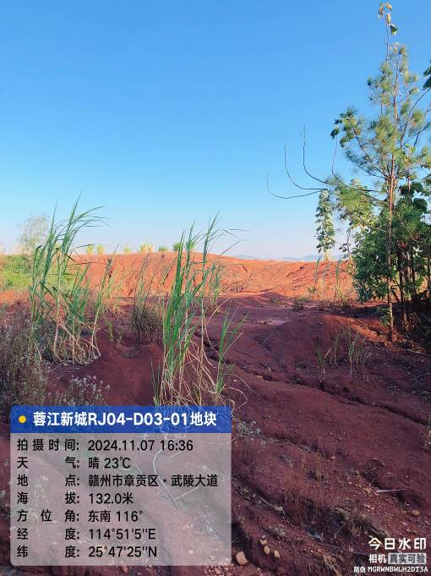 | 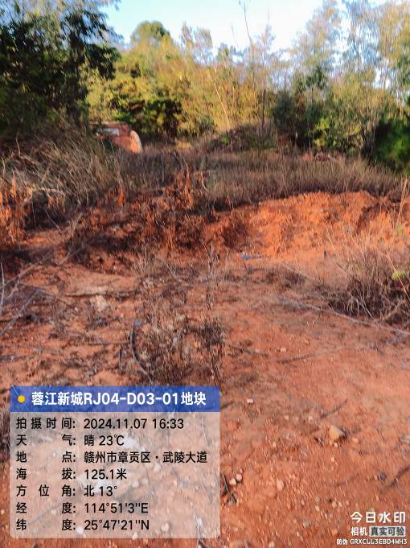
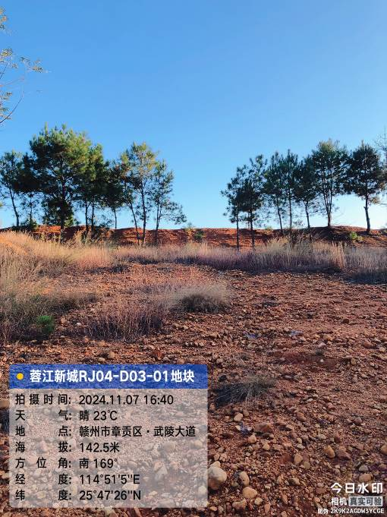 | 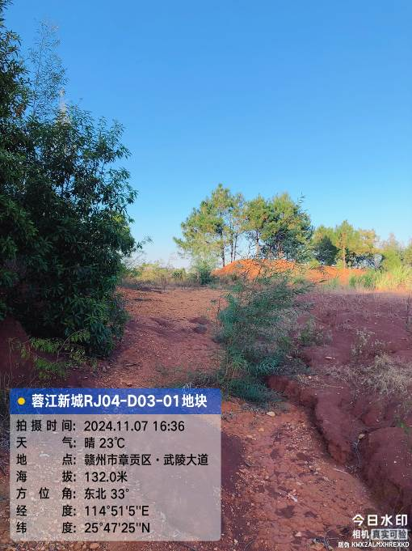


图3.6-1 本地块现状照片

3.6.2相邻地块现状
本地块位于赣州蓉江新区武陵大道北侧、滨江南大道南侧。地块中心位置为114°51′4.68″E，25°47′24.73″N，占地面积为32532.53平方米。目前，周边主要为居民区、农田等，不会对本地块土壤、地下水造成影响。周边无其它生产工业企业，也无任何工业生产性活动。相邻地块现状照片如图3.6-2所示。
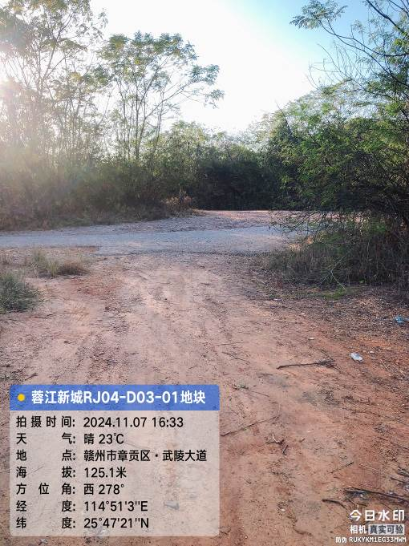 | 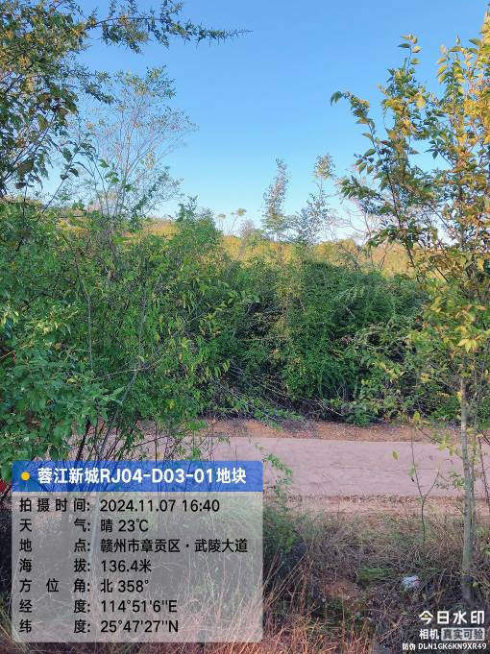
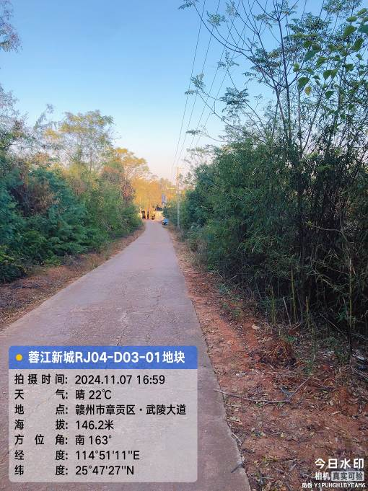 | 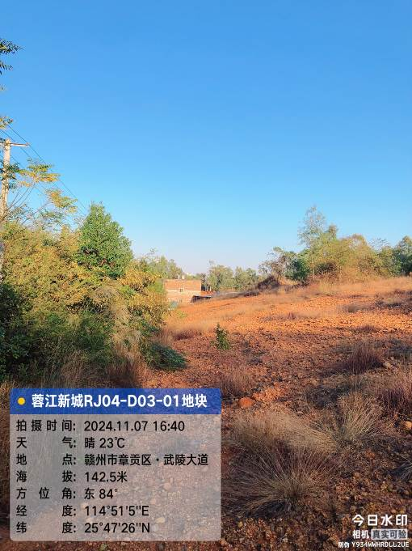
图3.6-2 相邻地块现状照片

3.7地块利用规划

3.7.1蓉江新区规划
赣州蓉江新区位于赣州中心城区几何中心，于2017年5月16日揭牌成立。辖区总面积130平方公里，下辖潭东镇、潭口镇、潭东镇高校园区工作组，33个行政村、6个社区，现常住人口26万，远期规划人口50.5万；区内现有6所大中专院校，在校学生10万余人，每年毕业生2万余人。
蓉江新区是赣州深入推进新时代赣南苏区振兴发展的核心区，是赣州建设省域副中心城市的主战场，是融入粤港澳大湾区的主阵地。新区紧扣“城市核心、都会客厅”发展定位，围绕“一区六中心”（赣州城市发展核心区和总部经济中心、金融商务中心、文化旅游中心、科技创新中心、区域教育中心、医疗康养中心）发展目标，走实“1366”工作路径，打好“十大战役”，加快建设现代时尚、生态智慧、宜居宜业活力新区。2023年，全区经济持续企稳向好，地区生产总值（GDP）突破60亿元，比上一年增长4.8%；一般公共预算收入完成4.1亿元，比上一年增长27.5%；固定资产投资比上一年增长5.1%；社会消费品零售总额完成22.91亿元，比上一年增长4.6%；实际利用省外资金完成2.98亿元，比上一年增长4.9%。
在市委、市政府的坚强领导下，蓉江新区坚持以习近平新时代中国特色社会主义思想为指导，全面学习宣传贯彻党的二十大和二十届二中、三中全会精神，深入学习贯彻习近平总书记考察江西重要讲话精神，高举改革开放旗帜，团结一心，奋发进取，走实“1366”工作路径，为奋力谱写中国式现代化赣州篇章贡献蓉江力量。
（一）目标：一区六中心
“一区六中心”是指赣州经济发展的核心区、总部经济中心、金融商务中心、科技创新中心、文化旅游中心、区域教育中心和医疗康养中心。
建设总部经济中心：引进世界及中国百强企业、跨国公司、国内大企业的区域总部及其功能性中心落户蓉江新区，并引导央企、国企、重点赣商、行业领军企业在新区投资发展。鼓励其他县（市、区）将企业总部迁入或设在蓉江新区。
建设金融商务中心：设立银行、保险、证券、基金公司、互联网金融公司等金融机构总部或二级以上机构。设立融资担保机构、小额贷款公司、民间融资登记服务机构等类金融机构。发展互联网金融等新金融业态，设立金融后援服务中心。大力发展电子商务、商业会展、高端酒店、研发设计等现代服务业。建设跨境电子商务综合试验区。
建设科技创新中心：依托区内高校资源优势，强化科研创新能力，培育技术技能型人才，设立研发中心，共建实验室，组建产学研联盟，培育新产业、新业态。打造蓉江新区特色科技小镇。规划建设集建筑设计、传媒设计、服装设计等主要业态于一体的设计创意产业园。
建设文化旅游中心：依托峰山、欧潭、蓉江、章江及蓉江新区内蓝绿成网的优质生态资源，建设以文化旅游、健康养老、科技文创等为主题的特色文化创意小镇、艺术小镇。依托欧潭及滨江良好的交通区位资源和优美的自然环境禀赋，打造以文化休闲、体育健身、主题游乐、交通集散为主的文化旅游中心。依托南部村庄天然资源禀赋，打造城市近郊的现代农业示范区和郊野休闲度假区，成为赣州中心城区生活圈中最具魅力特色的后花园。
区域教育中心：赣州蓉江新区始终将教育摆在优先发展战略地位，按照“300米服务半径内有幼儿园、800米服务半径内有中小学”的要求，规划布局中小学校51所，高标准建成12所中小学校及幼儿园，新增学位14790个，每所学校精心设计、精致建设、精美呈现，校园环境、硬件设施达到全省一流水平。
医疗康养中心：建设区域性医疗养老中心的近期目标。壮大优化医疗资源、实施医学学科和临床专科建设工程、厚植医疗人才优势、优化诊疗服务环境、实施中医医疗服务能力提升工程、提升公共卫生服务能力、建设紧急医学救援中心、推进“互联网+医疗健康”等方面，打造区域性医疗中心。
（二）目标二：山水智慧城
“山水智慧城”是指用地布局生态绿色、公共设施智慧共享、城市品质绿城交融。

图3.7-1 蓉江新区规划图

3.7.2本地块利用规划
根据赣州市自然资源局蓉江新区分局出具的用地情况说明，本地块土地规划用途为一类用地（中小学用地），地块用地情况说明见图3.7-2。

图3.7-2 地块用地情况说明

4资料分析
结合《建设用地土壤污染状况调查技术导则》（HJ25.1-2019）要求，第一阶段土壤污染状况调查过程中收集资料主要包括：地块利用变迁资料、场地环境资料、地块相关记录、有关政府文件、以及地块所在区域的自然和社会信息。原则上不进行现场采样分析。若第一阶段调查确认地块内及周围区域当前和历史上均无可能的污染源，则认为地块的环境状况可以接受，调查活动可以结束。
本项目第一阶段地块环境调查工作，将在现有地块初勘工作基础上通过资料收集与分析、现场踏勘、人员访谈等手段，进一步识别该地块污染物种类，初步分析污染分布范围，为后续地块相关工作提供依据。当调查地块与相邻地块存在相互污染的可能时，须调查相邻地块的相关记录和资料。根据收集的资料信息情况，判断资料中是否存在错误和不合理的信息，如资料缺失影响判断地块污染状况时，需在资料清单中说明。

4.1政府和权威机构资料收集和分析
根据现场勘查，已初步掌握该地块平面图，地块现状图等资料。为进一步分析地块污染特征，补充现有资料，项目组还收集到其他相关资料，包括：地块利用变迁资料、地块详细环境资料、地块相关记录、有关政府文件以及地块所在区域的详细自然社会信息。
主要来源于赣州市生态环境局、赣州市自然资源局、赣州市自然资源局蓉江新区分局、赣州市生态环境局蓉江新区分局等相关部门。资料清单以及信息来源见表4.1-1所示。
表4.1-1 资料清单一览表
序号 | 类别 | 资料名称 | 获取与否 | 资料来源
1 | 基本资料 | 场址、边界及占地面积 | 已获取 | 赣州市自然资源局蓉江新区分局、  赣州蓉江新区管委会
1 | 基本资料 | 地块平面图 | 已获取 | 赣州市自然资源局蓉江新区分局、  赣州蓉江新区管委会
1 | 基本资料 | 地块现状 | 已获取 | 赣州市自然资源局蓉江新区分局、  赣州蓉江新区管委会
1 | 基本资料 | 地块未来土地使用功能规划 | 已获取 | 赣州市自然资源局蓉江新区分局、  赣州蓉江新区管委会
2 | 地块历史及变迁资料 | 土地管理机构的土地登记资料 | 已获取 | 赣州市自然资源局蓉江新区分局、  赣州蓉江新区管委会
2 | 地块历史及变迁资料 | 该地块土地历史使用情况 | 已获取 | 赣州市自然资源局蓉江新区分局、  赣州蓉江新区管委会
3 | 区域经济及社会等  资料 | 区域经济发展情况 | 已获取 | 赣州市自然资源局蓉江新区分局、  赣州蓉江新区管委会
3 | 区域经济及社会等  资料 | 区域土地利用规划 | 已获取 | 赣州市自然资源局蓉江新区分局、  赣州蓉江新区管委会

4.2地块资料收集和分析
主要来源于赣州市生态环境局、赣州市自然资源局、赣州市自然资源局蓉江新区分局、赣州市生态环境局蓉江新区分局等相关部门，资料清单以及信息来源见表4.2-1所示。
表4.2-1 资料清单一览表
序号 | 类别 | 资料名称 | 获取与否 | 资料来源
1 | 基本资料 | 场址、边界及占地面积 | 已获取 | 赣州市自然资源局蓉江新区分局
1 | 基本资料 | 地块平面图 | 已获取 | 赣州市自然资源局蓉江新区分局
1 | 基本资料 | 地块现状 | 已获取 | 赣州市自然资源局蓉江新区分局
1 | 基本资料 | 地块未来土地使用功能规划 | 已获取 | 赣州市自然资源局蓉江新区分局
2 | 地块历史及变迁资料 | 土地管理机构的土地登记资料 | 已获取 | 赣州市自然资源局蓉江新区分局
2 | 地块历史及变迁资料 | 该地块土地历史使用情况 | 已获取 | 赣州市自然资源局蓉江新区分局
3 | 区域经济及社会等  资料 | 区域经济发展情况 | 已获取 | 赣州蓉江新区管委会官网
3 | 区域经济及社会等  资料 | 区域土地利用规划 | 已获取 | 赣州蓉江新区管委会官网

4.3其他资料收集和分析
主要来源于核工业赣州工程勘察集团有限公司和周边居民等相关单位和人员，资料清单以及信息来源见表4.2-1所示。
表4.2-1 资料清单一览表
序号 | 类别 | 资料名称 | 获取与否 | 资料来源
4 | 区域地质及环境资料 | 区域水文地质资料 | 已获取 | 核工业赣州工程勘察集团有限公司
4 | 区域地质及环境资料 | 区域地质及土壤资料 | 已获取 | 核工业赣州工程勘察集团有限公司
5 | 地块周边相关资料 | 地块周边土地使用现状 | 已获取 | 91卫星地图软件
5 | 地块周边相关资料 | 地块周边土地历史使用状况 | 已获取 | 91卫星地图软件
5 | 地块周边相关资料 | 500m范围内有无自然保护区、饮用水源地 | 已获取 | 91卫星地图软件
5 | 地块周边相关资料 | 周围环境保护目标分布 | 已获取 | 91卫星地图软件

5现场踏勘和人员访谈

5.1现场踏勘
现场踏勘时，本地块主要为荒地。地块内未发现《国家危险废物名录》（2021年版）中的危险废物，未发现有毒有害物质的储存、使用和处置设施。
根据现场勘察，本地块现场无其他固废、危废以及其他造成土壤污染的污染源，也无可能造成土壤和地下水污染的异常迹象。
采用光离子化检验仪PGM-7340和便携式Niton XL3t 950重金属分析仪（测试前已进行校正，校正记录见表5.1-1），对地块表层土壤进行检测，以初步判断该地块污染情况。PID现场快速检测用于地块土壤中的VOCs及SVOCs的现场检测，Niton XL3t 950现场测试用于重金属类指标的现场初筛工作。现场快速检测布点图（详见图5.1-1）、检测结果统计汇总表（详见表5.1-2）、地块采样点位信息表（详见表5.1-3）。现场快筛检测照片详见附件4。
根据采用光离子化检验仪PGM-7340和便携式Niton XL3t 950重金属分析仪现场快速检测结果，地块表层土壤重金属未超标，VOCs及SVOCs未检出。
表5.1-1 现场快速检测设备校正记录图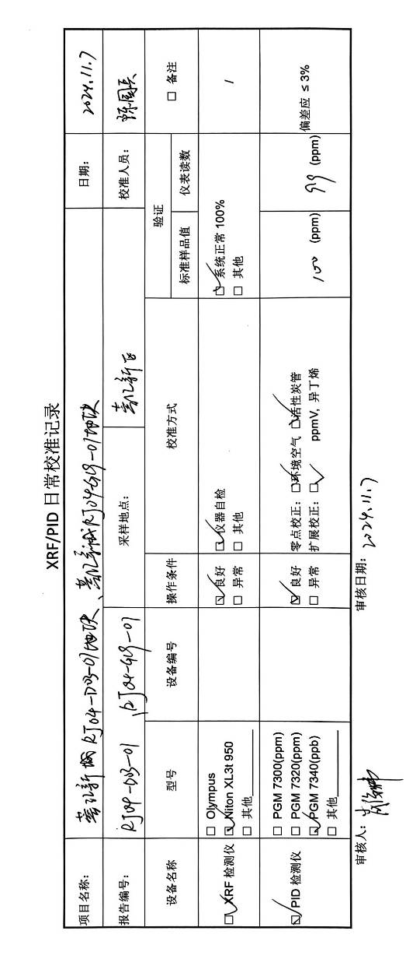

图5.1-1 现场快速检测布点图
表5.1-2 检测结果统计汇总表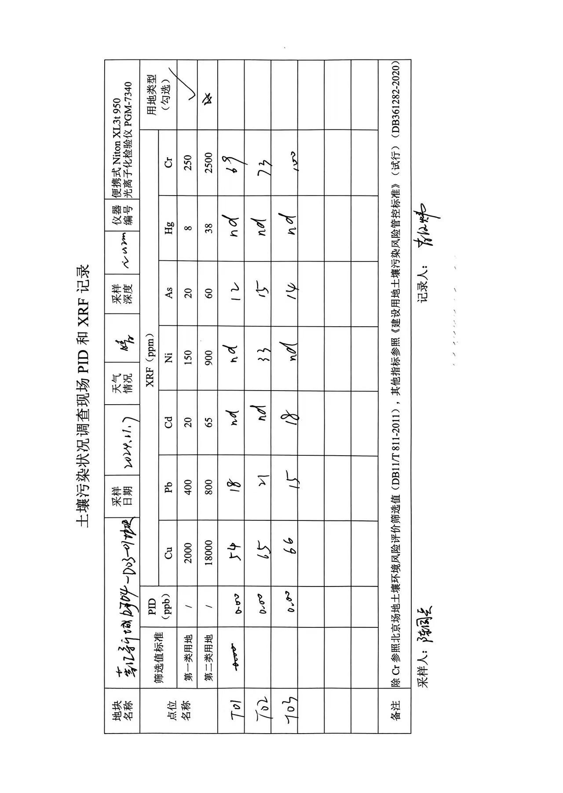
表5.1-3地块点位采样信息表
点位名称 | 经度 | 纬度 | 海拔（m） | 采样深度（m） | 位置
T01 | 114°51′3″ | 25°47′21″ | 125.1 | 0.2 | 西南
T02 | 114°51′5″ | 25°47′25″ | 132.0 | 0.2 | 中部
T03 | 114°51′65″ | 25°47′27″ | 132.3 | 0.2 | 东北

5.2人员访谈

5.2.1人员访谈情况
在现场勘查阶段，本单位通过现场踏勘和人员访谈的方式，对地块污染源、周边环境和敏感受体信息进行收集。访谈人员为土地使用者、地块管理者、政府管理部门、环保管理部门人员和地块周边社区工作人员和居民等，访谈对象一览表见5.2-1，访谈记录单详见附件3。
表5.2-1 访谈对象一览表
序号 | 访谈对象 | 姓名 | 单位 | 联系电话
1
2
3
4
备注

人员访谈记录

5.2.2访谈情况统计
访谈方式主要以现场咨询，发放人员访谈表等方式进行，并对照已有资料进行补充与核实。人员访谈结果统计表如下：
表5.2-2 人员访谈结果统计表
蓉江新城RJ04-D03-01地块第一阶段土壤污染状况调查报告
访谈问题 | 访谈人数 | 是 | 否 | 不确定 | 备注
1、地块是否有相关政府审批的环评、规划、建设等文件？ | 4 |  | 4
2、地块内及周边是否曾开展过土壤和地下水环境调查监测工作？ | 4 |  | 4
2、地块内是否有集中固体废物堆放及外来固体废物堆放处？ | 4 |  | 4
3、地块内是否有环卫设施、污水处理设施用地？ | 4 |  | 4
4、地块内为农田及林地的是否使用过农药、化肥等物质？ | 4 |  | 4
5、地块内历史上是否发生过环境污染或纠纷事故？ | 4 |  | 4
6、地块内周边500m范围内是否存在工业企业？ | 4 |  | 4
7、本地块周边邻近地块是否曾发生过化学品泄漏事故？或是否曾发生过其他环境污染事故？ | 4 |  | 4

5.2.3访谈结果
通过人员访谈，土地原用途为农用地（耕地、园地、林地），现规划为一类用地（中小学用地），地块内主要为荒地，历史上不存在其他工业企业，历史上未发生过环境污染事故，本地块内土壤、地下水未曾受到过污染，本地块内未发生过化学品泄漏事故，未发生过其他环境污染事故，也无废气、工业废水排放且不存在任何正规或非正规的工业固体废物堆放场。经实地勘察和人员访谈分析，对本地块土壤、地下水影响较小。

5.3有毒有害物质的储存、使用和处置情况分析
根据现场踏勘和人员访谈，本地块不涉及有毒有害物质的储存、使用和处置情况。

5.4各类槽罐内的物质和泄漏评价
根据现场踏勘和人员访谈，本地块不涉及各类槽罐内的物质和泄漏。

5.5固体废物和危险废物的处理评价
根据现场踏勘和人员访谈，本地块不涉及固体废物和危险废物的处理。

5.6管线、沟渠泄漏评价
根据现场踏勘和人员访谈，地块内无工业企业的管线，地块周边设有市政生活污水管道，经沟渠进入章水，对本地块和相邻地块环境影响较小。

5.7与污染物迁移相关的环境因素分析
根据现场踏勘和人员访谈，地块内地势较平坦，项目区地下水流向总体近自东南向西北，向章水排泄。本地块内当前和历史上不存在潜在的污染源，周边无工业企业。相邻区域地块对本地块影响较小。

6结果和分析

6.1地块污染源分布
本地块主要为荒地。本地块现场无其他固废、危废以及其他造成土壤污染的污染源，也无可能造成土壤和地下水污染的异常迹象。

6.2周边污染源分布
本地块位于赣州蓉江新区武陵大道北侧、滨江南大道南侧。地块中心位置为114°51′4.68″E，25°47′24.73″N，占地面积为32532.53平方米。周边主要为居民区、农田等，不会对本地块土壤、地下水造成影响。
综上，周边无其它生产工业企业，也无任何工业生产性活动。不会对本地块土壤、地下水造成影响。

6.3地块污染识别结论
本次调查区域为蓉江新城RJ04-D03-01地块区域，通过现场踏勘、人员访谈和相关资料分析，本地块污染识别结论如下：
（1）土地原用途为农用地（耕地、园地、林地），现规划为一类用地（中小学用地），地块内主要为荒地，历史上无可能污染源，周边区域对本地块产生影响的可能性很小，本地块内土壤、地下水未曾受到过污染，本地块内未发生过化学品泄漏事故，未发生过其他环境污染事故，也无废气、工业废水排放且不存在任何正规或非正规的工业固体废物堆放场；
（2）根据现场勘察，本地块现场无其他固废、危废以及其他造成土壤污染的污染源，也无可能造成土壤和地下水污染的异常迹象，根据采用光离子化检验仪PGM-7340和便携式Niton XL3t 950重金属分析仪现场快速检测结果，地块表层土壤重金属未超标，VOCs及SVOCs未检出；
（3）周边主要为居民区、农田等，不会对本地块土壤、地下水造成影响。周边无其它生产工业企业，也无任何工业生产活动。
综上，初步判断本地块及周边土壤受污染可能性较小，可作为一类用地（中小学用地）地开发利用，无需开展第二阶段土壤污染状况调查。

6.4 质量控制
（1）本调查报告按照《建设用地土壤污染状况调查技术导则》（HJ 25.1-2019）、《江西省建设用地土壤污染风险管控和修复文件编制指南（暂行）》、《江西省建设用地土壤污染状况调查、风险评估、风险管控修复技术方案及效果评估报告技术审查要点（试行）》等文件编制。
（2）土壤污染状况调查工作流程包括资料收集与分析、现场踏勘、人员访谈，最后形成调查结论。
（3）被调查人员充分了解了地块使用历史（三废产排及处置情况、是否发生环境及安全生产事故等），确定地块内是否存在污染物质、是否存在刺激性异味等情况；了解了地块土地利用现状和规划情况；分析资料时效性及有效性。根据收集的气象资料和水文地质资料，判断地块外污染物迁移至地块内的可能性。
（4）现场踏勘以地块内为主，并包括相邻地块。现场踏勘可通过异常气味的辨识、摄影和照相、现场笔记等方式。相邻地块关注500m范围，上述范围内不存在可能产生有毒有害物质的：如化工厂、农药厂、冶炼厂、加油站、化学品储存、固体废物处理、VOCs 排放等企业。
（5）内部质量控制人员检查现场快速检测方案，判断点位布设合理。重点检查支撑采样方案制定的充分性，点位数量的合规、布点位置合理、采样深度科学、检测项目设置全面。
（6）调查人员参照《江西省建设用地土壤污染风险管控和修复文件编制指南（暂行）》附表 1 开展人员访谈工作，对访谈内容进行整理，并对照已有资料，对可疑和不完善部分进行核实、补充，作为调查报告的附件。受访对象类型为相关职能部门人员、用地单位及地块周边单位人员、居民，以及对地块及周边环境比较了解的人员，有较好的代表性。
（7）对调查报告，内部质量控制人员、技术审核人员重点检查报告、附件和图件的完整性，以及各个阶段调查环节的技术合理性，并填写建设用地土壤污染状况调查报告审核记录表。
（8）对自查发现存在严重质量问题的报告，需补充调查；对存在一般质量问题的报告，需修改完善。报告修改完善或补充调查后，需重新开展自查，直至通过内部质量控制。
本调查严格执行《建设用地土壤污染状况初步调查 监督检查工作指南（试行）》；《建设用地土壤污染状况调查质量控制 技术规定（试行）》相关规定，满足质控要求。

7结论与建议

7.1结论

7.1.1调查结果分析
蓉江新城RJ04-D03-01地块位于赣州蓉江新区武陵大道北侧、滨江南大道南侧。地块中心位置为114°51′4.68″E，25°47′24.73″N，占地面积为32532.53平方米，地块未进行任何工业生产性活动，按照《土壤环境质量建设用地土壤污染风险管控标准（试行）》(GB36600—2018)中第一类建设用地进行调查。
本次调查属于土壤污染状况调查第一阶段，根据现场踏勘、人员访谈和资料收集分析，结合现在和历史卫星影像图可知，项目本地块当前和历史上未进行过工业生产性活动。具体分析过程如下：
（1）资料分析：通过对收集资料的分析，调查地块内当前和历史上均无工业生产活动，不存在可能的污染源，未发生过重大、特大污染事故。
（2）现场踏勘：现场踏勘时，本地块主要为荒地。地块内未发现《国家危险废物名录》（2021年版）中的危险废物，未发现有毒有害物质的储存、使用和处置设施。本地块现场无其他固废、危废以及其他造成土壤污染的污染源，也无可能造成土壤和地下水污染的异常迹象，根据采用光离子化检验仪PGM-7340和便携式Niton XL3t 950重金属分析仪现场快速检测结果，地块表层土壤重金属未超标，VOCs及SVOCs未检出。
（3）人员访谈：通过人员访谈，土地原用途为农用地（耕地、园地、林地），现规划为一类用地（中小学用地）。历史上无可能污染源，周边区域对本地块产生影响的可能性很小，本地块内土壤、地下水未曾受到过污染，本地块内未发生过化学品泄漏事故，未发生过其他环境污染事故，也无废气、工业废水排放且不存在任何正规或非正规的工业固体废物堆放场。
（4）地块周边污染源：周边主要为居民区、农田等，不会对本地块土壤、地下水造成影响。周边无其它生产工业企业，也无任何工业生产活动。
综上，该地块内当前和历史上不存在潜在的污染源，相邻区域地块对本地块影响较小，土壤环境状况可接受，第一阶段调查可结束，不需要进行第二阶段调查。

7.1.2不确定性分析
本报告是基于实际调查，以科学理论为依据，结合专业判断进行逻辑推论。因此，报告中所做的分析以及调查结论会受到调查资料完整性、技术手段、工作时间和项目成本等多因素影响。不确定性主要为：
（1）本报告的结论或推论均是调查人员根据有限的资料和数据，通过人员访谈、资料分析和逻辑推理得出。因此，其准确性和适用性与客观情况可能会有偏差。
（2）本报告所记录的内容和调查发现仅能体现本次土壤污染状况调查期间地块的现场情况及周边环境的状况，需要强调的是本报告并不能体现本次土壤污染状况调查结束后该地块上发生的行为所导致任何现场状况及土壤环境状况的改变。

7.2建议
（1）第一阶段土壤污染状况调查完成后，调查地块无需开展第二阶段土壤污染状况调查。
（2）第一阶段土壤污染状况调查报告经评审认定后，调查地块可进入土地变更程序。
（3）后期土地开发利用过程中，土地使用权人应做好地块的土壤和地下水环境保护工作。保护地块生态环境不被外界人为污染，杜绝出现生活垃圾、建筑垃圾、废水、固废等倾倒现象，保持地块土壤及地下水环境处于良好状态。
（4）后续土地开发利用过程中，需制定详实可行的工程实施方案，并严格按照实施方案及各项规章制度进行文明施工，杜绝因为后续开发利用对场地土壤及地下水造成污染。
（5）鉴于该建设用地土壤污染状况调查的不确定性，后续开发利用期间，如发现土壤、地下水等异常情况，应立即停止施工，及时向生态环境主管部门报告并采取污染防治措施。

8附图附件

附图1地块土地利用现状图

附图2地块土地利用规划图

附件3人员访谈记录表

附件5评审申请表

附件6申请人承诺书

附件7报告出具单位承诺书

附件8建设用地审批表

附件9单位变更说明

附件10规划条件审批表

